5. Nguồn tải và dựng môi trường
Bước 1:
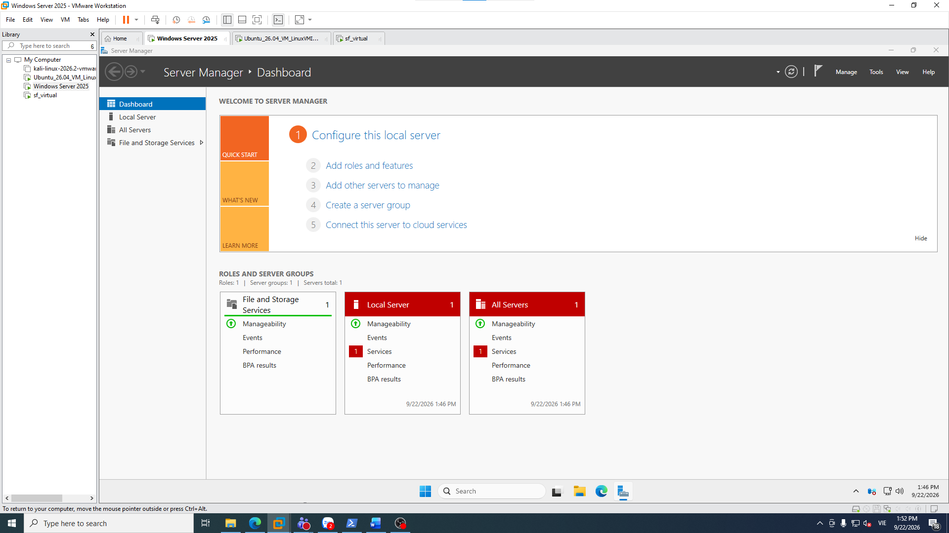
Bước 2:
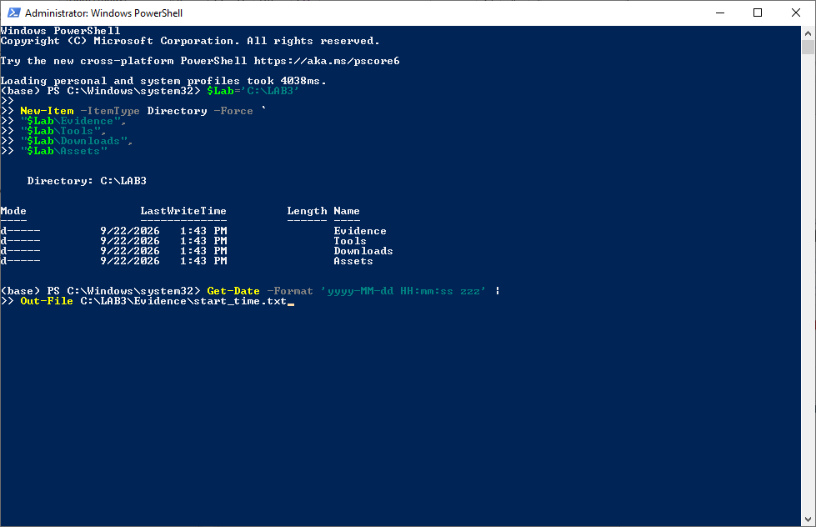

Bước 3:
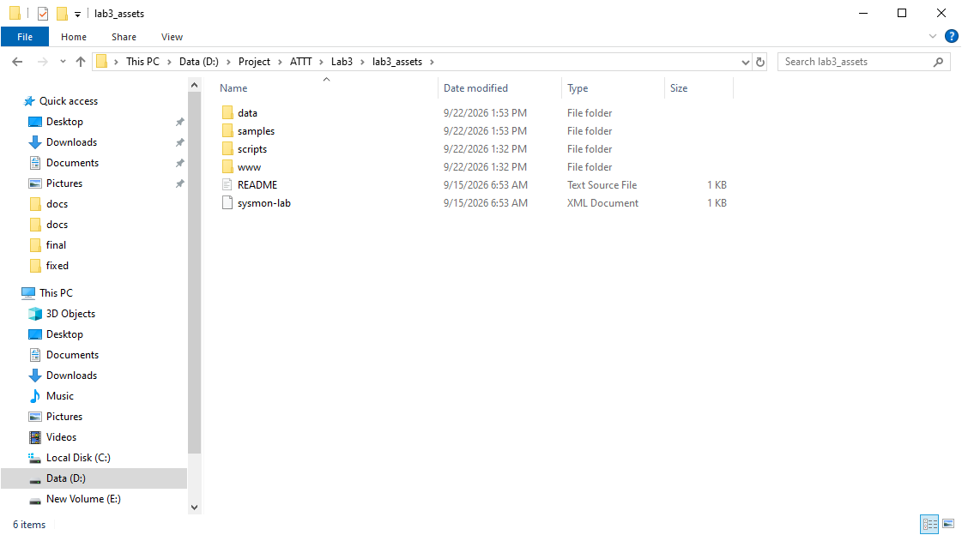
Bước 4:
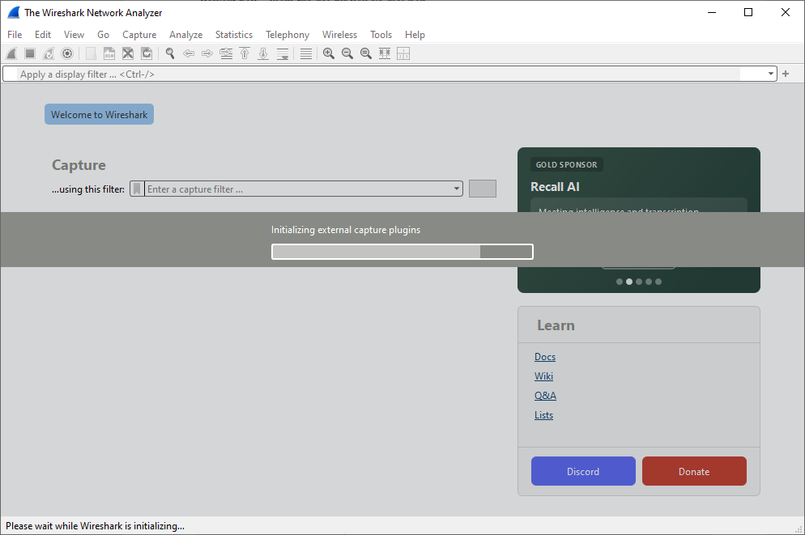

Bước 5:
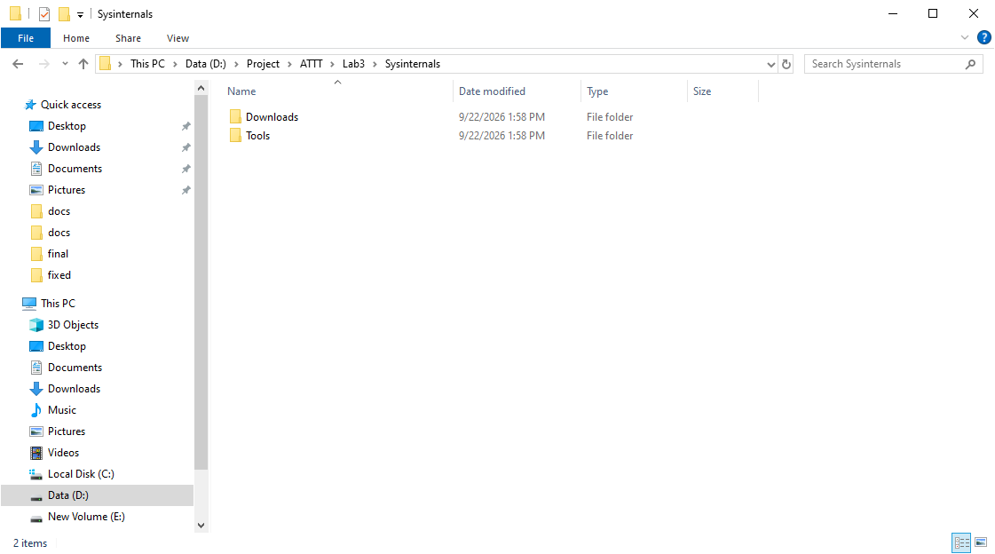

Thực hành:
B0
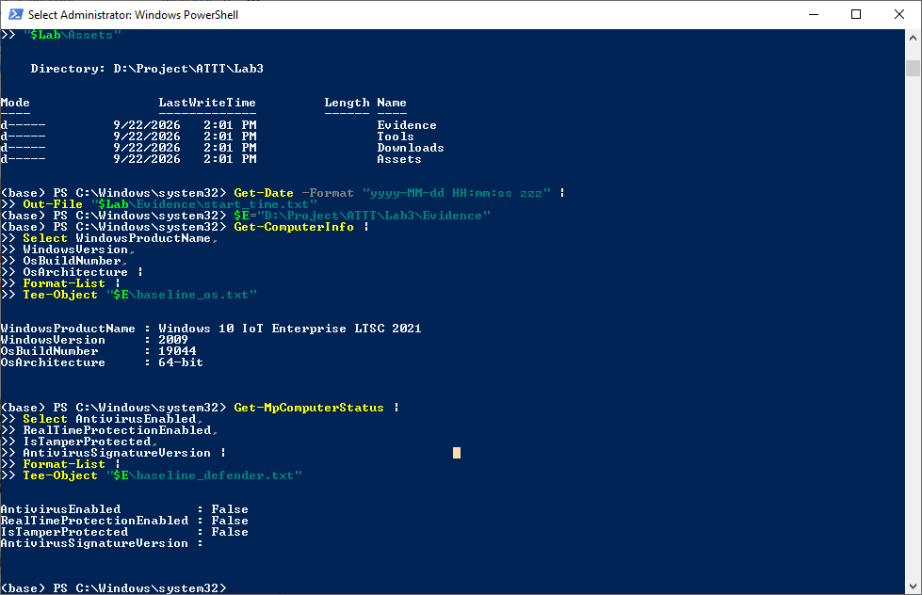
B1:
Asset | Vulnerability | Threat | Risk | Control
Tài khoản lab | Mật khẩu yếu | Brute force, phishing | Mất tài khoản | Password mạnh, MFA
File Lab3 | Không backup | Xóa nhầm, malware | Mất dữ liệu | Backup, hash
Dịch vụ localhost | Không monitoring | Backdoor | Truy cập trái phép | Monitoring

3
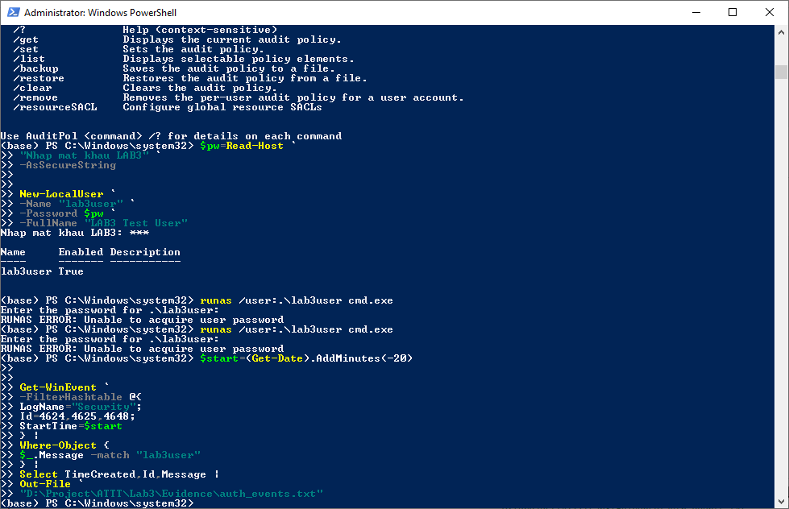
4.1
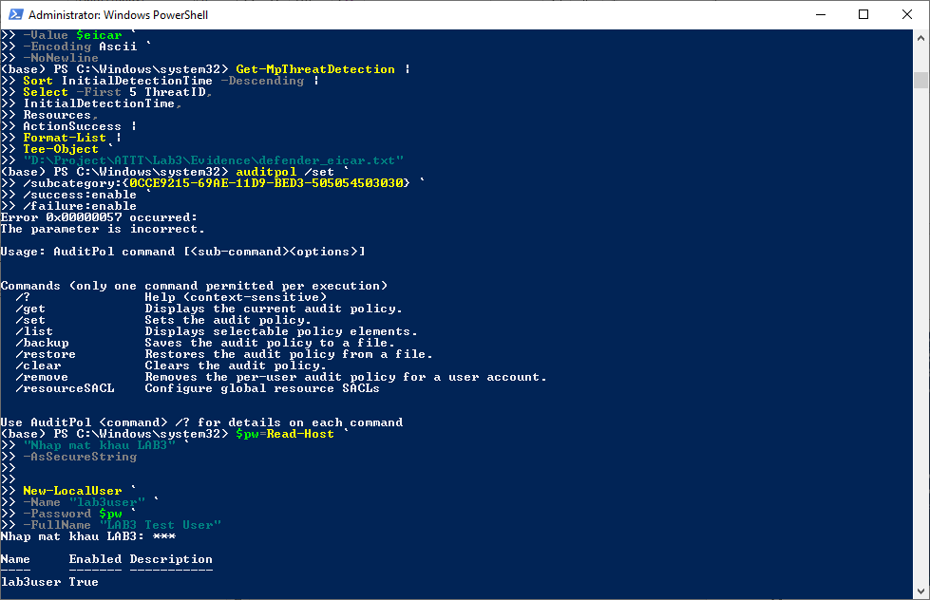
4.2
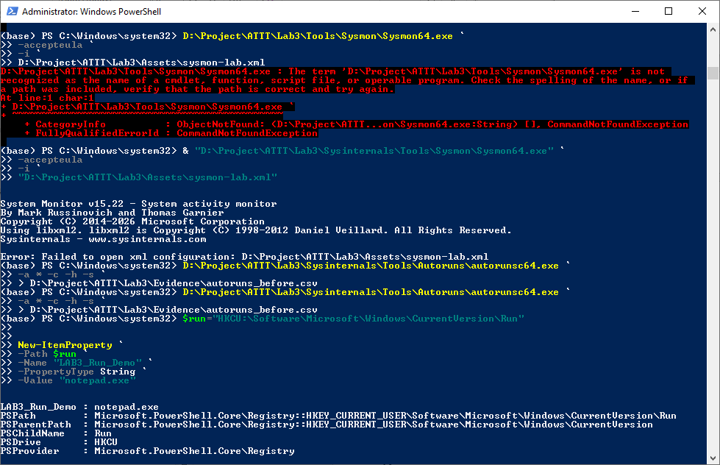
5.1
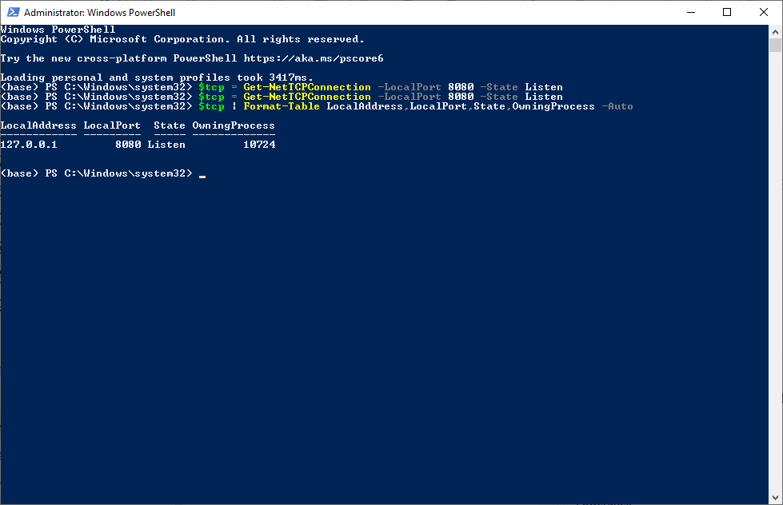
5.2
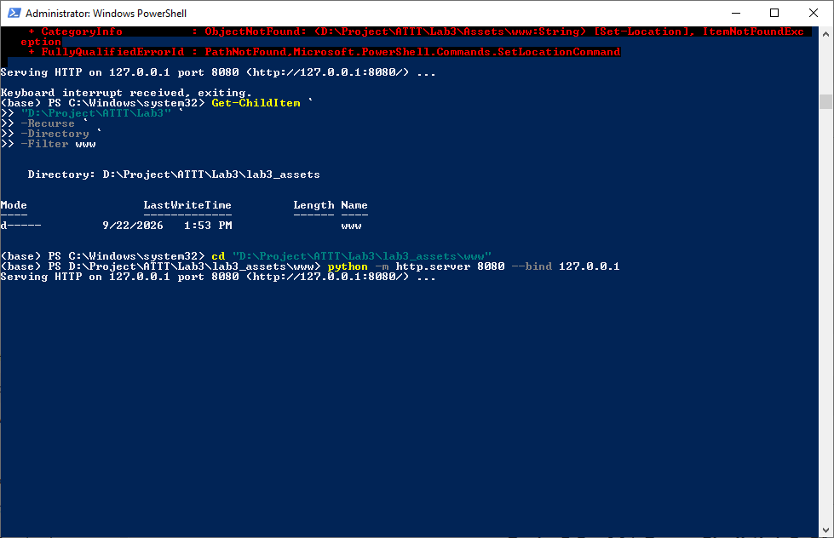
5.4
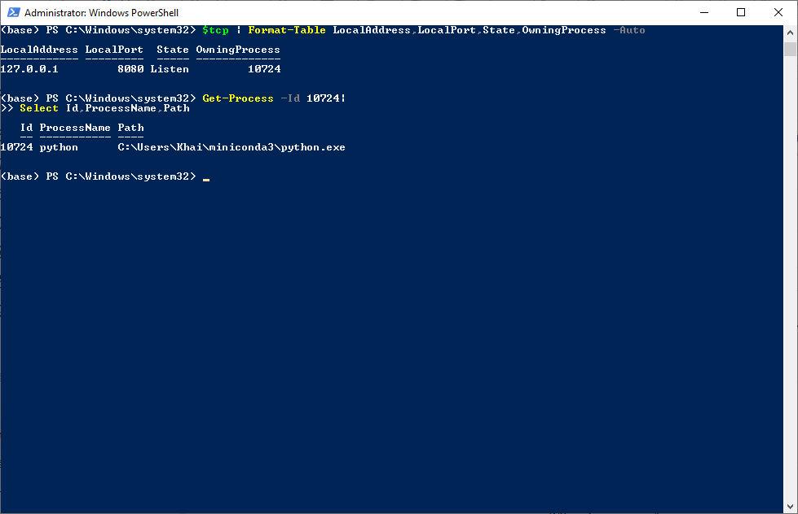
5.5
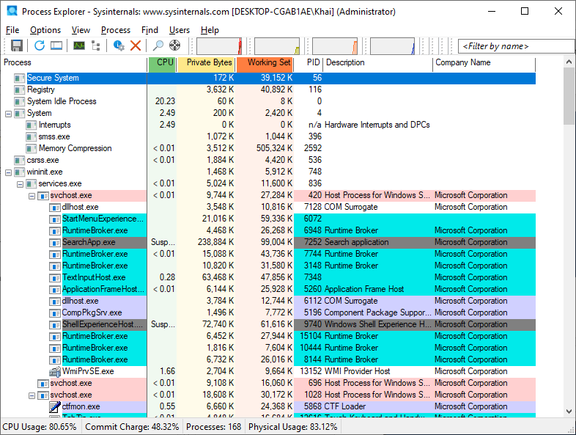

Link video: https://youtu.be/S_4MZJePIHk

